# **1. Детерминирани крайни автомати.**

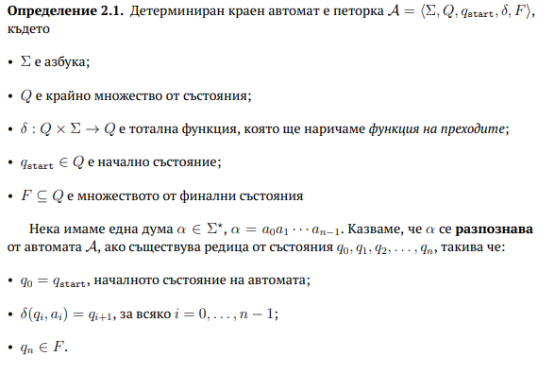

# **2. Недетерминирани крайни автомати.**

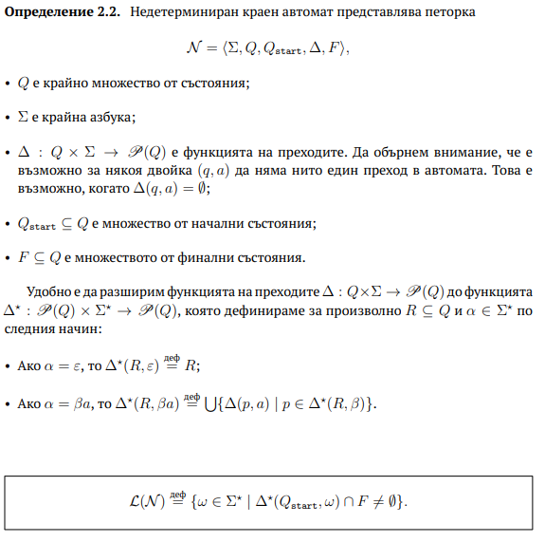

# **3. Представяне на всеки недетерминиран краен автомат с детерминиран (с доказателство).**

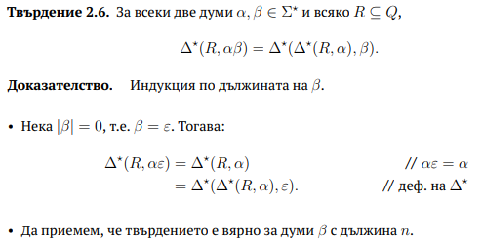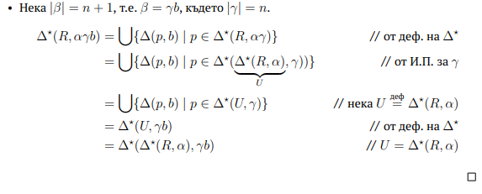

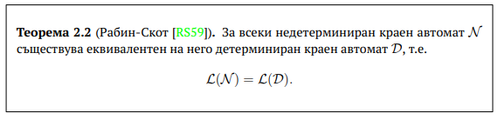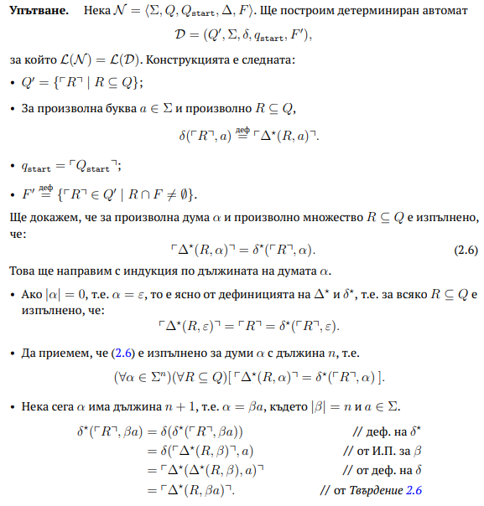

# **4. Регулярни операции.**

# **5. Доказателство за затвореност на автоматните езици относно регулярните операции.**

# **6. Регулярни езици.**

# **7. Формулировка и доказателство на теоремата на Клини.**

# **8. Формулировка и доказателство на лемата разрастване за регулярни езици (uvw-лема).**

# **9. Примери за нерегулярни езици.**

# **10. Формулировка и доказателство на теоремата на Майхил -Нероуд.**

# **11. Алгоритъм за конструиране на минимален краен детерминиран тотален автомат, еквивалентен на даден детерминиран краен автомат.**